25-я ЮБИЛЕЙНАЯ
МЕЖРЕГИОНАЛЬНАЯ КОНФЕРЕНЦИЯ
КАФЕДРЫ ГОСПИТАЛЬНОЙ ТЕРАПИИ С КУРСОМ
МЕДИКО-СОЦИАЛЬНОЙ ЭКСПЕРТИЗЫ
ФГБОУ ВО РЯЗГМУ МИНЗДРАВА РОССИИ
«АКТУАЛЬНЫЕ ВОПРОСЫ КАРДИОЛОГИИ, ГЕРИАТРИИ И
МЕДИКО-СОЦИАЛЬНОЙ ЭКСПЕРТИЗЫ»

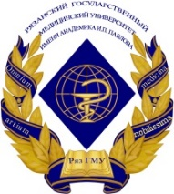


ПРАВИТЕЛЬСТВО РЯЗАНСКОЙ ОБЛАСТИ МИНИСТЕРСТВО ЗДРАВООХРАНЕНИЯ РЯЗАНСКОЙ ОБЛАСТИ


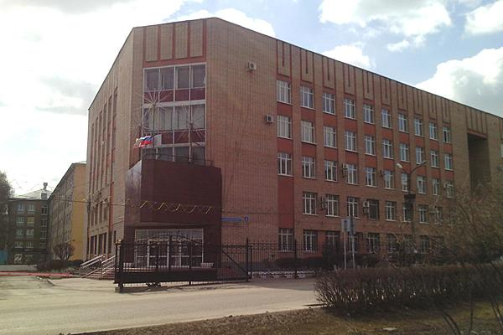

29 мая 2025 г.
Г. РЯЗАНЬ,
УЛ. ВЫСОКОВОЛЬТНАЯ Д. 7, К. 1
(ФГБОУ ВО РЯЗГМУ МИНЗДРАВА РОССИИ,
МЕДИКО-ПРОФИЛАКТИЧЕСКИЙ КОРПУС, ЗАЛ УЧЕНОГО СОВЕТА).
Ссылка для подключения: https://pruffme.com/webinar/?id=b85048cd11d22dce2428298fb7341fbf

ОРГАНИЗАЦИОННЫЙ КОМИТЕТ
25-ой ЮБИЛЕЙНОЙ МЕЖРЕГИОНАЛЬНОЙ КОНФЕРЕНЦИИ
«АКТУАЛЬНЫЕ ВОПРОСЫ КАРДИОЛОГИИ, ГЕРИАТРИИ И МЕДИКО-СОЦИАЛЬНОЙ ЭКСПЕРТИЗЫ»:

Калинин Роман Евгеньевич - ректор ФГБОУ ВО РязГМУ Минздрава России, д.м.н., профессор.
Пшенников Александр Сергеевич - министр здравоохранения Рязанской области, д.м.н.
Сучков Игорь Александрович – проректор по научной работе и инновационному развитию ФГБОУ ВО РязГМУ Минздрава России, д.м.н., профессор.
Якушин Сергей Степанович – заведующий кафедрой госпитальной терапии с курсом медико-социальной экспертизы ФГБОУ ВО РязГМУ Минздрава России, д.м.н., профессор.

ПРОГРАММА КОНФЕРЕНЦИИ:
 | Зал ученого совета, медико-профилактический корпус
12:30 | Регистрация участников конференции.
13:00 | Приветственное слово членов оргкомитета конференции.
Председатели:
13:20 | НОВОСТИ ХСН 2024-2025  Мареев Вячеслав Юрьевич, доктор медицинских наук, профессор Главный научный сотрудник Медицинского научно-образовательного центра МГУ имени М.В. Ломоносова. Заслуженный деятель науки.
13:40 | АРТЕРИАЛЬНАЯ ГИПЕРТЕНЗИЯ: НОВОСТИ 2024-2025ГГ.  Якушин Сергей Степанович, доктор медицинских наук, профессор, зав. кафедрой госпитальной терапии с курсом медико-социальной экспертизы ФГБОУ ВО РязГМУ Минздрава России
14:00 | ГИПЕРТРИГЛИЦЕРИДЕМИЯ – МУЛЬТИДИСЦИПЛИНАРНАЯ ПРОБЛЕМА СОВРЕМЕННОЙ МЕДИЦИНЫ  Никулина Наталья Николаевна, доктор медицинских наук, профессор кафедры госпитальной терапии с курсом МСЭ ФГБОУ ВО РязГМУ Минздрава России (при поддержке Abbott)
14:20 | СОВРЕМЕННАЯ ТЕРАПИЯ В СНИЖЕНИИ РИСКА СМЕРТИ  Переверзева Кристина Геннадьевна, доктор медицинских наук, профессор кафедры госпитальной терапии с курсом медико-социальной экспертизы ФГБОУ ВО РязГМУ Минздрава России
14:40 | НОВЫЕ ПАРАДИГМЫ РАЗВИТИЯ ГЕРИАТРИИ: ОТ ТЕОРИИ К ПРАКТИКЕ  Перегудова Наталия Николаевна, кандидат медицинских наук, доцент кафедры госпитальной терапии с курсом медико-социальной экспертизы ФГБОУ ВО РязГМУ Минздрава России
15:00 | АРТЕРИАЛЬНАЯ ГИПЕРТЕНЗИЯ У ПАЦИЕНТОВ С САХАРНЫМ ДИАБЕТОМ  Петров Вадим Сергеевич, доктор медицинских наук, профессор кафедры госпитальной терапии с курсом МСЭ ФГБОУ ВО РязГМУ Минздрава России
15:20 | НОВЫЕ ФУНКЦИИ БЮРО МЕДИКО-СОЦИАЛЬНОЙ ЭКСПЕРТИЗЫ В РАМКАХ КОНЦЕПЦИИ КОМПЛЕКСНОЙ РЕАБИЛИТАЦИИ ИНВАЛИДОВ  Фадеева Елена Владимировна, кандидат медицинских наук, доцент кафедры госпитальной терапии с курсом медико-социальной экспертизы ФГБОУ ВО РязГМУ Минздрава России
15:40 | СЛИШКОМ МОЛОДЫ ДЛЯ СТАТИНОВ... ИЛИ СЛИШКОМ СТАРЫ? ЕСТЬ ЛИ ВОЗРАСТНЫЕ ГРАНИЦЫ В ЛЕЧЕНИИ АТЕРОСКЛЕРОЗА  Переверзева Кристина Геннадьевна, доктор медицинских наук, профессор кафедры госпитальной терапии с курсом медико-социальной экспертизы ФГБОУ ВО РязГМУ Минздрава России
16:00 | АНТИКОАГУЛЯНТНАЯ ТЕРАПИЯ ПРИ ТРОМБОФИЛИЯХ: СОВРЕМЕННОЕ СОСТОЯНИЕ ПРОБЛЕМЫ  Правкина Екатерина Алексеевна, кандидат медицинских наук, доцент кафедры госпитальной терапии с курсом медико-социальной экспертизы ФГБОУ ВО РязГМУ Минздрава России
16:20 | АКТУАЛЬНЫЕ ВОПРОСЫ МЕДИКО-СОЦИАЛЬНОЙ ЭКСПЕРТИЗЫ ПРИ ПУЛЬМОНОЛОГИЧЕСКИХ ЗАБОЛЕВАНИЯХ  Косяков Алексей Викторович, кандидат медицинских наук, ассистент кафедры госпитальной терапии с курсом медико-социальной экспертизы ФГБОУ ВО РязГМУ Минздрава России
16:40 | Вопросы и обсуждения по темам докладов.
16:50 | Закрытие 25-ой Юбилейной Межрегиональной конференции
17:00 | Кофе-брейк

Выражаем глубокую благодарность
нашим партнерам за помощь в организации и проведении

